Smlouva o dílo a smlouva o kontrolní činnosti
uzavřená dle S 2586, úplného znění zákona č. 89/2012 Sb., Občanského zákoníku
(dále jen „Smlouva”) mezi následujícími smluvními stranami:
Společnost: | Integrovaná doprava Středočeského kraje, příspěvková organizace
Se sídlem: | Rytířská 406/10, Praha 1 - Staré Město, 110 00
057 92 291
Společnost je zapsána v obchodním rejstříku vedeném u Městského soudu v Praze v oddíle Pr, Vložka 1564
Jednající: Pavel Procházka, ředitel
(dále jen „Objednatel”)
a
Společnost: | BOMESPOL, s. r. o.
Se sídlem: | Praha 9, Nademlejnská 600/1, 198 OO
lč: | 261 24 777
Společnost je zapsána v obchodním rejstříku vedeném u Městského soudu v Praze v oddíle C, vložka 72299 Číslo účtu:
Jednající: Ing. Jiří Spolek, Jaroslav Bortl
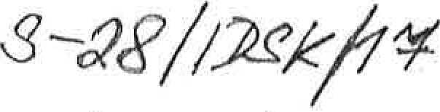
(dále jen „Vykonavatel”)
Objednatel a vykonavatel budou pro účely této smlouvy také společně označováni jako „Smluvní strany”
Článek l.
Předmět smlouvy
- Vykonavatel se na základě této smlouvy zavazuje provádět pro objednatele technicko — organizační zabezpečení požární ochrany (dále jen PO) v rozsahu:
1 .1 Periodické školen' zaměstnanců a vedoucích zaměstnanců o PO, odborná příprava členů požární preventivní hlídky v termínech dle platných obecně závazných právních předpisů
  - Vstupní školení zaměstnanců o PO (pouze na vyžádání objednatele)
  - Vstupní školení zaměstnanců o PO (na vyžádání)
  - Roční kontroly provozuschopnosti a periodické zkoušky přenosných hasicích přístrojů
- Vykonavatel se na základě této smlouvy zavazuje provádět v pronajatých prostorech objednatele technicko — organizační zabezpečení bezpečnosti a ochrany zdraví při práci (dále jen BOZP) v rozsahu:
  - Periodické školení zaměstnanců a vedoucích zaměstnanců o BOZP dle platných obecně závazných právních předpisů
  - Vstupní školení zaměstnanců o BOZP (pouze na vyžádání objednatele)
  - Školení zaměstnanců řidičů „referentů”
  - Vstupní školení zaměstnanců řidičů „referentů” (pouze na vyžádání objednatele)
- Pracovišti objednatele se rozumí: pronajaté prostory v objektu Rytířská 10, Praha 1
- Rozsah činností v oblasti BOZP a PO musí být v souladu s obecně závaznými právními předpisy v oblasti BOZP a PO
Článek II.
Povinnosti vykonavatele
I . Vykonavatel je povinen provést předmět smlouvy nestranným způsobem podle platných právních předpisů a technických norem prostřednictvím osob s příslušnou odbornou způsobilostí v oboru BOZP a PO. Kopii osvědčení o odborné způsobilosti doloží vykonavatel objednateli před zahájením činnosti.
2, Vykonavatel je povinen oznámit plánovanou činnost nejméně 3 dny před termínem jejího konání kontaktní osobě objednatele.
Článek Ill.
Povinnosti objednatele
1 Objednavatel dohodne s vykonavatelem dobu a místo, kde se má předmět smlouvy uskutečnit a sdělí mu jména, adresy a telefonní čísla osob, která mu mají poskytnout součinnost.
- Objednavatel se zavazuje, že případné změny týkající se předmětu smlouvy a osob zajišťujících součinnost, oznámí včas neprodleně písemně vykonavateli.
- Vstupní školení zaměstnanců o PO, BOZP a vstupní školení řidičů provede vykonavatel nejdéle do 5-ti pracovních dnů od vyžádání objednatelem.
Článek IV.
Platební podmínky
1 . Smluvní strany se dohodly na cenách uvedených v ceníku, který je přílohou č. 1 této smlouvy
- Cena za poskytnuté činnosti služby bude uhrazena na základě faktury vystavené vykonavatelem.
- Faktura je splatná ve lhůtě 14 dnů od doručení objednateli. Peněžitý závazek objednatele je splněn dnem odepsání příslušné částky z jeho účtu ve prospěch vykonavatele.
- Pro případ prodlení objednatele s uhrazením faktury sjednávají smluvní strany úrok z prodlení ve výši 0,05% z dlužné částky za každý den prodlení.
Článek V.
Závěrečná ustanovení
1 . Tato smlouva se uzavírá na dobu neurčitou. Kterákoliv ze smluvních stran může tuto smlouvu písemně vypovědět i bez udání důvodu, výpovědní lhůta činí 3 měsíce od doručení výpovědi druhé straně.
2. Právní vztahy smluvních stran založené touto smlouvou a zvlášť vní neupravené se řídí příslušnými ustanoveními obchodního zákoníku a ostatními obecně závaznými právními předpisy v platném znění.
3, Pro věcná jednán! byli zmocněni:
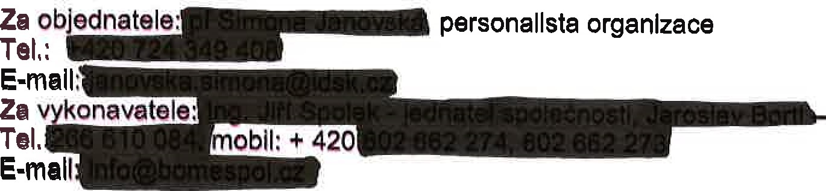jednatel společnosti
4. Tato smlouva nabývá platnostl a účinnostl dnem 1. 12. 2017.
5, Smlouva byla sepsána ve dvou vyhotovení s platností originálu, z nichž každá smluvní strana obdržt po Jednom stejnopisu.
6, Smluvnl strany výslovně prohlašují, že si tuto smlouvu sepsanou na základě svobodné vůle před jejím podpisem přečetly a s jejím obsahem souhlasí. Na důkaz toho připojují své podpisy.

V Praze dne 1, 12. 2017 V Praze dne 
Objednatel Vykonavatel

Integrované doprava
Středočeského kraje, přispövkovů organizace
Ito OO Praha IO
PHIoha č. 1
 | koleni zaměstnanců a vedoucích zaměstnanců 0 PO a BOZP |  |  | 2 000,- Kč /termín |  | (termín 1 x za 2 roky)
 | Vstupnl školeni |  |  | 1 000 , - Kč/termfn |  | na základě výzvy obiednatele
 | koleni řidičů referentů) |  |  | 1 000 , - Kč/termín |  | (termín 1 x za 2 roky
 | Odborná |  | rava ožární reventivní hlídk | 500 , - Kč/termfn |  | (termín 1 x za rok)
 |  | Zbožf/služba |  |  | Počet ks | Cena/ks
 |  | Kontrola přenosných hasicích přístrojů |  |  | 1 | 49 Kč
 |  | Kontrolní štítek |  |  | 1
 |  | Montáž hasicího přistroje |  |  | 1 | 95 Kč
 |  | Oprava HP (5-ti letá) |  |  | 1 | 330 Kč
 |  | Vyhotovení dokladu o kontrole |  |  | 1 | 100 Kč
K cenám budou účtovány náklady na dopravné ve výši 250,- /výjezd.
Uvedené ceny nezahrnuji DPH v platné sazbě.
V Praze dne 1, 12, 2017 V Praze dne
Objednatel 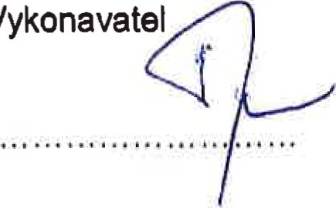
Vykonavatel
Integrované doprava O
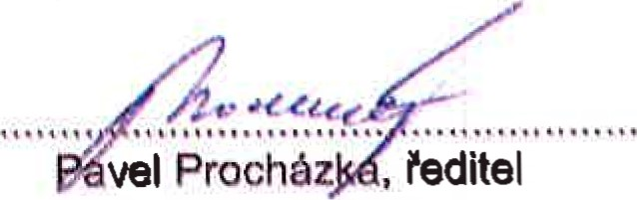
Středočeského kraje,
přispěvkovů organizace
13000 Praha Rytířská 10

